Плоская деформация элементов цилиндрических конструкций под действием физических полей

Б. М. Языев, С. В. Литвинов, Ю. Ф. Козельский

Под воздействием внешних полей, таких как радиационное излучение, тепловое воздействие и т.д., физико-механические характеристики материала тела могут изменяться.
Исследованию влияния температурных и радиационных полей по отдельности на изменение модуля упругости материала, посвящены работы [1-10]. Однако практически нет работ, где вышеуказанные воздействия рассматривались бы одновременно [11].
В данной статье рассматривается влияние радиационного излучения и температурного поля на изменение модуля упругости материала как по отдельности, так и совместно. Изменение физико-механических параметров приводит так же к перераспределению напряжённо-деформированного состояния всего цилиндрического тела. В дальнейшем рассматривается бетонное цилиндрическое тело в плоской осесимметричной постановке (плоское деформированное состояние).
Основные выкладки приводятся в [11], ограничимся только главными моментами.
Дифференциальное уравнение, описывающее распределение радиальных напряжений вдоль радиуса цилиндра:
$\frac{d^{2}σ_{r}}{{\text{dr}}^{2}}+φ\left(r\right)\frac{{dσ}_{r}}{\text{dr}}+ψ\left(r\right)σ_{r}=f\left(r\right)$, (1)
Как было сказано выше, модуль Юнга зависит от температурной и радиационной нагрузок, т.е.$E=E\left(T,Φ\right)$. Изменение модуля Юнга в результате температурного и радиационного воздействий определяется по формуле:
$E=E_{0}k_{1}k_{2}$,
где k₁ и k₂ – коэффициенты, соответствующие изменению модуля Юнга в выражениях (2) и (3).
Зависимость модуля Юнга от температуры может быть аппроксимирована полиномом:
$E\left(T\right)=E_{0}β\left(T\right)=E_{0}\sum_{n}^{N}{β_{n}T^{n}}$, (2)
а от флюенса нейтронов описывается уравнением:
$E=E_{0}\left[γ_{1}−α_{1}\text{lg}\left(β_{1}Φ\right)\right]$. (3)
Распределение температуры по толщине цилиндра описывается уравнением теплопроводности Фурье:
$\frac{d^{2}T}{{\text{dr}}^{2}}+\frac{1}{r}\frac{\text{dT}}{\text{dr}}=0$, (4)
Распределение флюенса нейтронов Ф вдоль стенки цилиндра определяется уравнением Пуассона:
$\frac{d^{2}Φ}{{\text{dr}}^{2}}+\frac{1}{r}\frac{dΦ}{\text{dr}}−\frac{Φ}{L^{2}}=0$. (5)
В результате воздействия температурного и радиационного полей, в толще тела возникают вынужденные деформации, которые складываются из температурных, в результате расширения-сжатия тела, и радиационных:
$ε_{B}=ε_{T}+ε_{Φ}$.
Здесь: $ε_{B}$ – вынужденная деформация; $ε_{T}=αΔT$ – температурная деформация; $ε_{Φ}$ – деформация в результате радиационного воздействия; $α$ – коэффициент линейного расширения материала цилиндра.
Зависимость радиационных деформаций от дозы облучения для разных описывается эмпирической формулой:
$ε_{Φ}=\frac{{\text{αε}}_{\text{max}}\left[\text{exp}\left(βΦ−1\right)\right]}{ε_{\text{max}}+α\text{exp}\left(βΦ\right)}$.
Решена задача со следующими параметрами: r_{a}=3.3 м; r_{b}=3.8 м; T_{a}=300ºC; T_{b}=0ºC, E₀=2·10⁴ МПа; L=0.16 м; $α$=1; $β$=3·10⁻²⁴ м²/нейтр.; $ν$=0.16; $ε_{\text{max}}$=0.01; $α_{1}$=0.7; $β_{1}$=10⁻ ²⁴ м²/нейтр.; $γ_{1}$=0.8. Для решения задачи был использован метод конечных разностей (МКР).
На рис. 1 представлено распределение температура в толще цилиндра в соответствии с (4). В следствие малости толщины цилиндра график выглядит прямолинейным.
На рис. 2 показано распределение потока флюенса нейтронов в толще цилиндрав соответствии с (5). В результате сильного ослабления потока материалов, хорошо прослеживается спад излучения с толщиной.
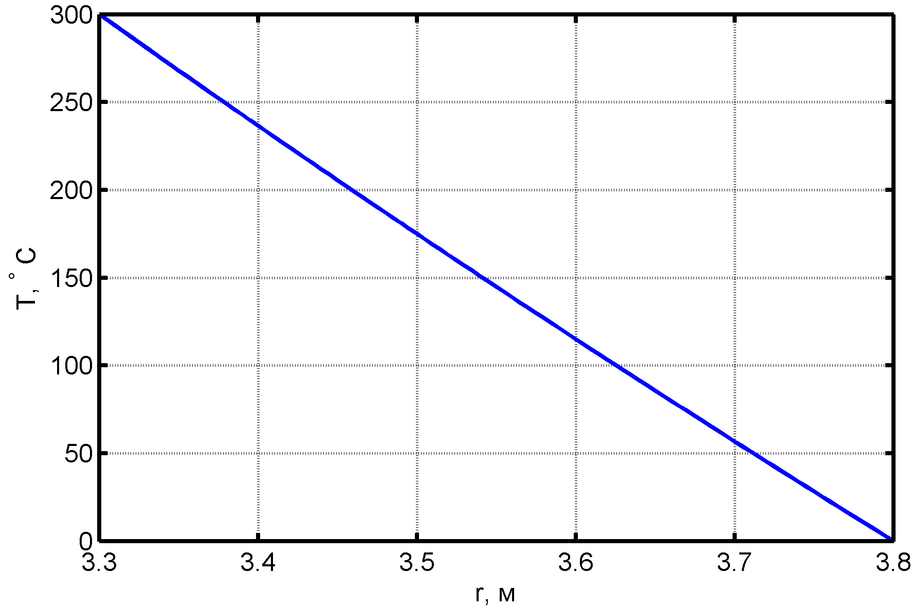 | 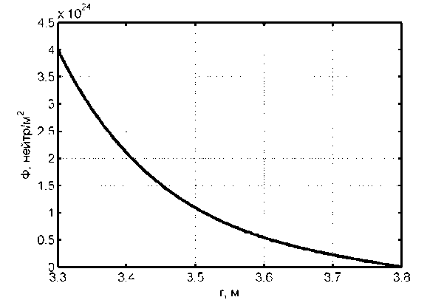
Рис. 1. Распределение температуры в толще цилиндра | Рис. 2. Распределение потока флюенса нейтронов в толще цилиндра
На рис. 3 показано изменение модуля упругости материала тела. Как отмечается в работах [1, 6], изменение физико-механических параметров происходит от радиационного излучения происходит только при достижении потоком флюенса нейтронов определенного «критического» значения. Это хорошо видно на графике при $r≈$3.6 м. График распределения модуля упругости от температуры при этом очень прямолинеен.
На рис. 4 представлены составляющие вынужденных деформаций в теле: температурной и радиационной. Как видно из графика, радиационная составляющая преобладает только на внутренней поверхности тела; температурная – равномерно распределяется по всей толщине.
На рис. 5 и 6 представлены графики распределения напряжений: радиального и окружного. Из анализа графиков следует, что распределение напряжений в толще цилиндра не является суммой напряжений отдельных составляющих. Таким образом, для определения напряженно-деформированного состояния цилиндрического тела, необходимо учитывать совместное влияние и температурного поля, и радиационного излучения.
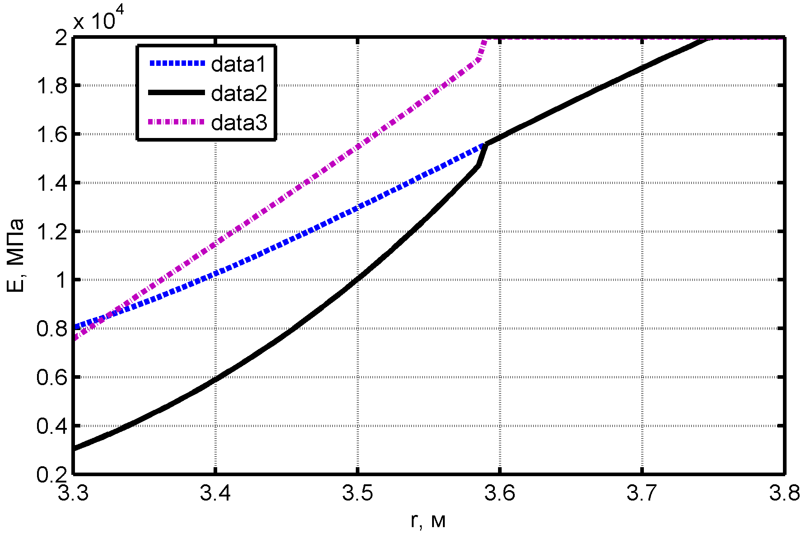 | 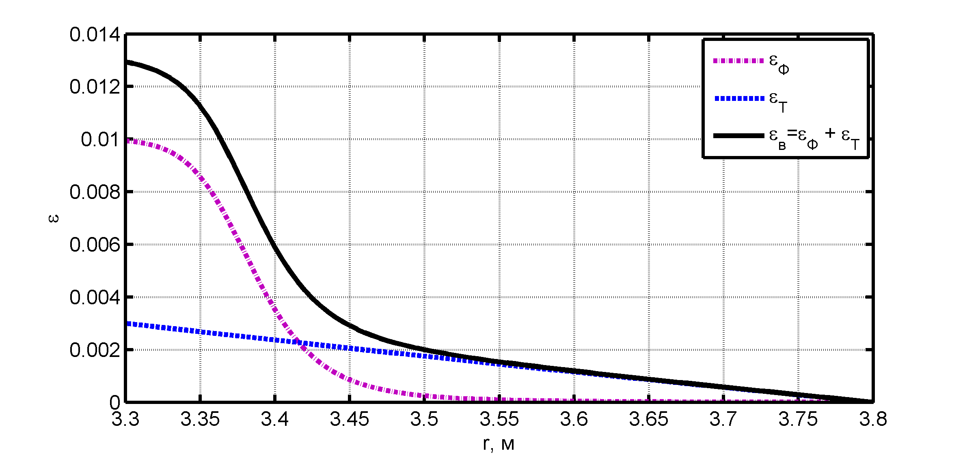
Рис. 3. Изменение модуля упругости в материале тела | Рис. 4. Развитие вынужденных деформаций в толще тела
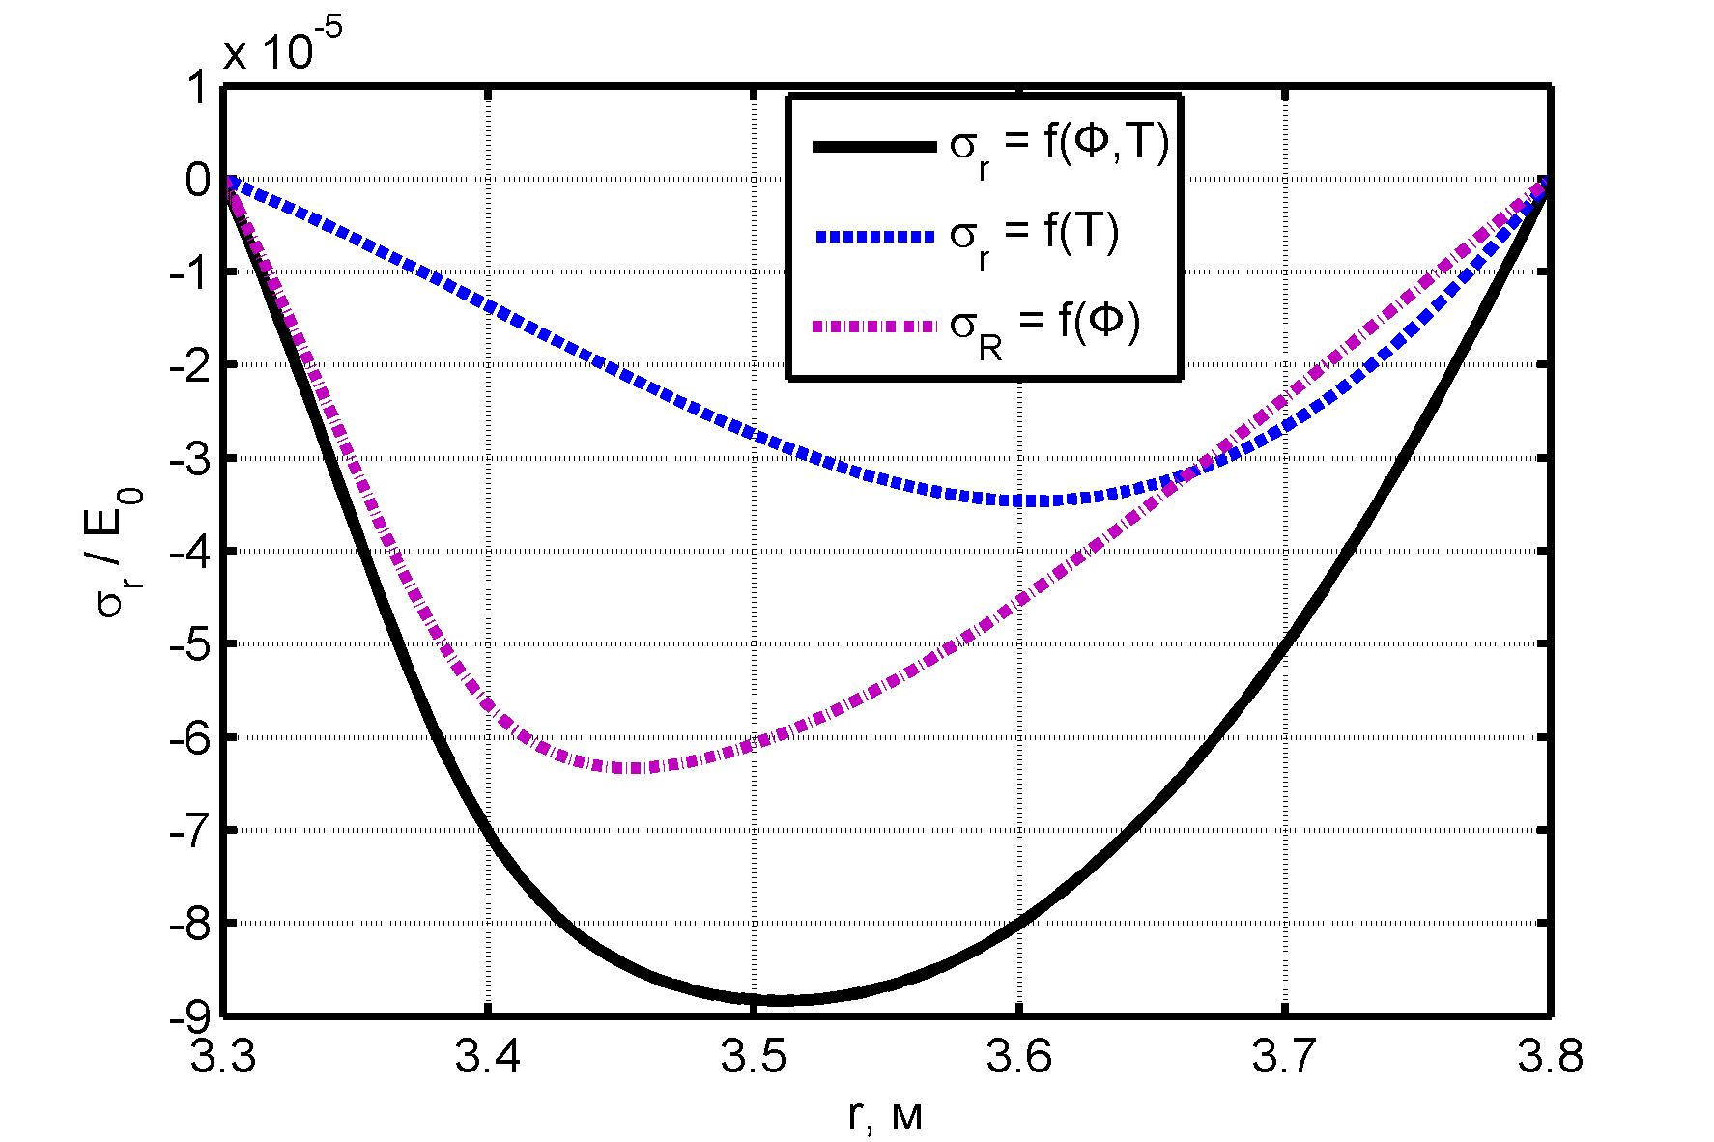 |  | 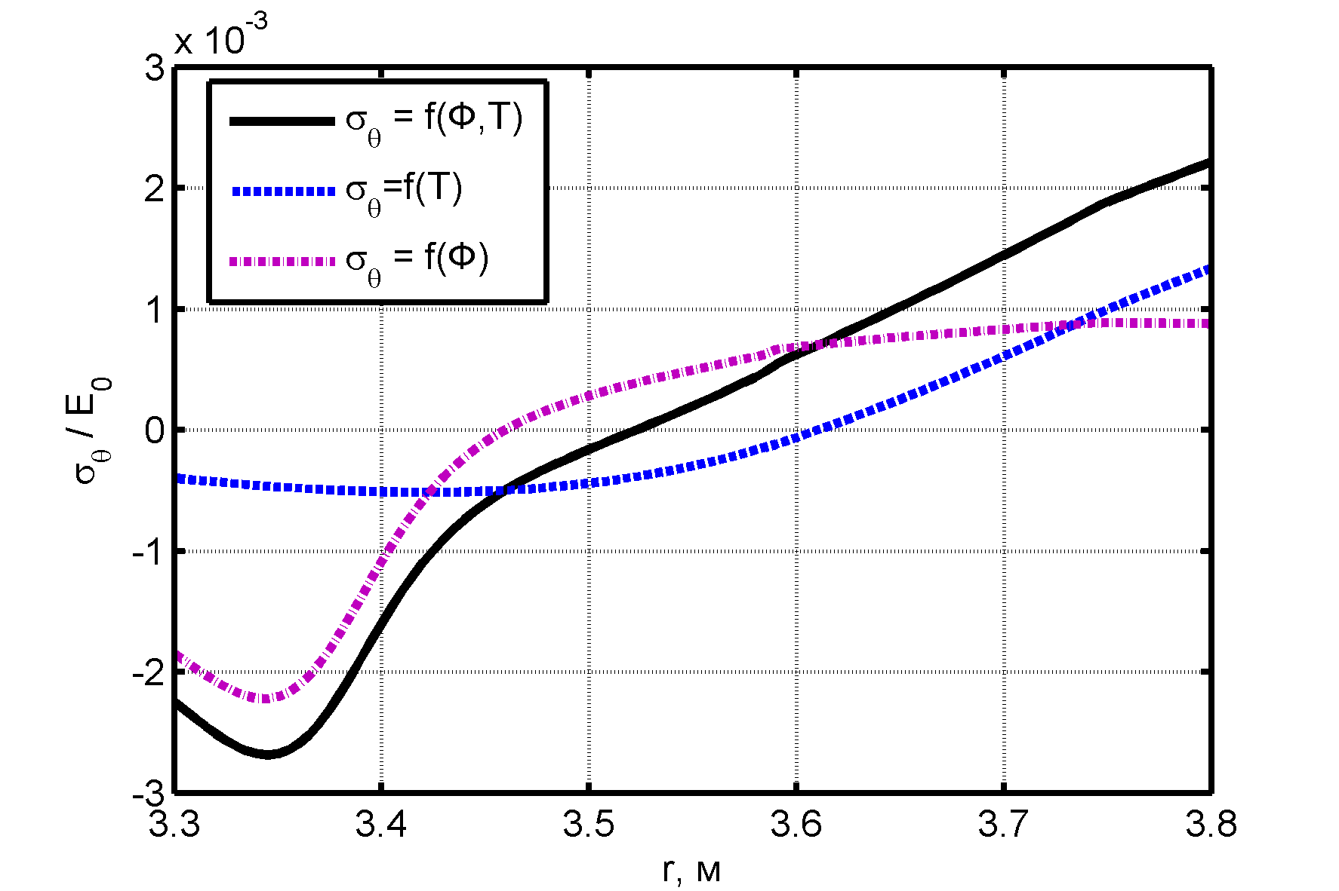
Рис. 5. Изменение радиальных напряжений в толще цилиндра |  | Рис. 6. Изменение окружных напряжений в толще цилиндра

Литература:
- Андреев В.И. Некоторые задачи и методы механики неоднородных тел: Монография – М.: Издательство АСВ, 2002. – 288 стр.
- Андреев В.И., Дубровский А.В. Учёт неоднородности материала при расчете сухой защиты реактора // Вопросы атомной науки и техники. Сер. Проектирование и строительство. – М., 1982. – Вып. 3(13). – С. 3-8.
- Андреев В.И., Смолов А.В. К вопросу расчета двухслойных корпусов высокого давления с учетом неоднородности материала // Сопротивление материалов и теория сооружений. – Киев: Будивельник, 1985, - Вып. 47. – С. 48- 52.
- Смолов А.В. Напряжённо-деформированное состояние неоднородных упругих цилиндров под действием силовых и температурных нагрузок. Дисс. … канд. техн. наук. – М.: 1987. – 161 с.
- Возведение специальных защитных конструкций АЭС / Б.К. Пергаменщик, В.И. Теличенко. Р.Р. Темишев; под общ.ред. д.т.н., проф. В.И. Теличенко – М.: Издательский дом МЭИ, 2011. – 240 [2] с.: ил.
- Строительство атомных электростанций: Учебник для вузов / В.Б. Дубровский, А.П. Кириллов, В.С. Конвиз и др.; Под ред. В.Б. Дубровского. – 2-е изд., перераб. и доп. – М.: Энергоатомиздат, 1987. – 248 с.: ил.
- СНиП 2.03.04-84. Бетонные и железобетонные конструкции, предназначенные для работы в условиях воздействия повышенных и высоких температур / Госстрой СССР. – М.: ЦИТП Госстроя СССР, 1985. – 54 с.
- Zhenhai Guo, Xudong Shi. Experiment and Calculation of Reinforced Concrete at Elevated Temperatures [English]. Publisher: Butterworth-Heinemann. y.2011. 226 p.
- Bin Yang, Jinhua Huang, Chunjiao Lin, Xinkun Wen.Temperature Effects and Calculation Method of Closure Temperatures for Concrete-filled Steel Tube Arch Rib of Dumbbell-shape Section [Электронныйресурс] // « The Open Civil Engineering Journal», 2011, №5, p. 179-189. – Режимдоступа: http://www.benthamscience.com/open/tociej/articles/V005/179TOCIEJ.pdf – Яз. англ.
- Языев С.Б., Языев Б.М, Литвинов С.В. Реология соляного массива со сферической полостью [Электронный ресурс] // «Инженерный вестник Дона», 2012, №4. – Режим доступа: http://www.ivdon.ru/magazine/archive/n4p2y2012/1322 (доступ свободный). – Яз. рус.
- Литвинов С.В., Козельский Ю.Ф., Языев Б.М. Расчёт цилиндрических тел при воздействии теплового и радиационного нагружений [Электронный ресурс] // «Инженерный вестник Дона», 2012, №3. – Режим доступа: http://ivdon.ru/magazine/archive/n3y2012/954 (доступ свободный). – Яз. рус.

